«Путешествие по частям суток»
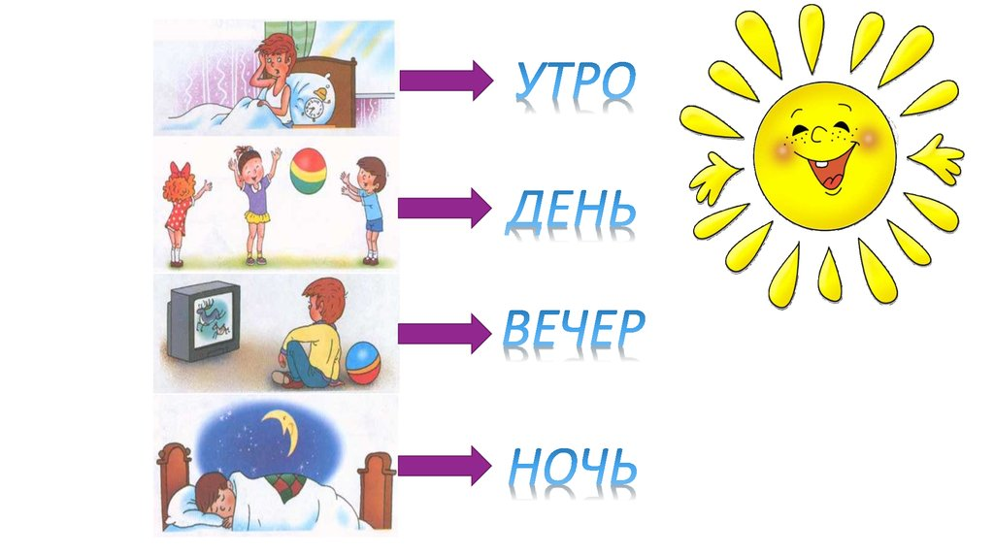
Цель: дать детям представление о частях суток и о временах года.

Задачи:
1) формировать целостную картину окружающего мира;
2) активизировать познавательную и речевую деятельность детей;
3) развивать умения слушать и слышать вопрос;
4) отвечать на вопрос;
5) развивать сообразительность, быстроту реакции на сигнал в процессе игры и игрового общения.
6) закрепить понятия «один – много», «большой - маленький»;
7) закрепление геометрических фигур, цветов.

Материал:
- солнышко на веревке
- луна на веревке

Ход игры-занятия:
Взрослый: Сонечка, посмотри! Что это?

Ребёнок: Солнышко!
Взрослый: Утром солнышко проснулось, деткам улыбнулось! Скажи «Утро»
Ребёнок: Утро!

Взрослый: А ты проснулась?
Ребёнок: Да!
Взрослый: Наше солнышко поднимается все выше и выше. Наступает день.
Взрослый: Скажи «День»!
Ребёнок: День! Взрослый предлагает ребёнку поднять руки вверх, чтобы потянуться к солнышку.
Взрослый: Солнышко опускается вниз. Предлагаем ребёнку медленно опускать руки вниз.
Взрослый: Наступает вечер. Скажите «Вечер»!
Ребёнок: Вечер!
Взрослый: .Солнце садится все ниже и ниже – наступает ночь. Сонечка, скажи «Ночь»!
Ребёнок: Ночь!
Взрослый: Посмотри! Солнышко пропало. На небе появилась луна.
Взрослый предлагает сесть, сложить ладошки под щеки и изобразить то, как они спят.
Игра «День и Ночь».

